PHIẾU GIAO HÀNG
- Giới thiệu: Lập phiếu xuất kho giao hàng. Giao diện này dùng chung cho Bán xuất khẩu và bán trong nước.
- Hướng dẫn giao diện: Giao diện tương tự các giao diện khác, lưu ý các điểm khác biệt sau:
  - Đối tượng: Cho phép đối tượng giao dịch mua hàng và đối tượng xuất hóa đơn là khác nhau.
        - Lưu ý: Phần mềm hạch toán và ghi nhận công nợ cho Đối tượng xuất hóa đơn.
  - Thông tin hóa đơn: Nhập đầy đủ dữ liệu hóa đơn nếu muốn in bảng kê hóa đơn bán ra.
  - Chưa có hóa đơn: Nếu phiếu giao hàng chưa xuất hóa đơn, Tick chọn dấu: Chưa nhận hóa đơn (tab Thông tin khác) Phần mềm sẽ không hạch toán thuế và cũng không kê phiếu xuất này lên bảng kê hóa đơn bán ra.
  - Định khoản: Phần mềm tự động định khoản theo thiết lập trước, nên kiểm tra phiếu hạch toán và sửa lại định khoản cho phù hợp.
    - Tài khoản công nợ phải thu: Mặc định theo mã khách hàng
    - Các tài khoản khác: Mặc định theo Mã cấu hình.
  - Nút tiện ích:
    - Kiểm tra tồn kho: In kiểm tra số dư tức thời của những mã hàng được nhập trong phiếu.
    - Số dư công nợ: Kiểm tra nhanh số dư công nợ phải trả của khách hàng đến thời điểm hiện tại.
    - Xóa tất cả dòng đơn giá bằng 0:: Xóa tất cả dòng mặt hàng có đơn giá bằng 0 (Nhà cung cấp không báo giá cho những mặt hàng đó.)
    - Cập nhật giá bán: Tự động lấy giá bán theo chính sách giá.
    - Thu tiền ngay: Lập nhanh phiếu thu tiền, nếu bán hàng thu tiền mặt.
        - Lưu ý: Dù bán hàng thu tiền ngay hay công nợ, phần mềm luôn định khoản treo công nợ phải thu.
- Mẹo (Tips)
  - Màn hình này có thể làm phiếu bán dịch vụ: Tạo mã hàng loại dịch vụ Không vào tồn kho.
  - Nếu khách hàng đã ứng trước tiền mua hàng, cần vào bút toán nhật ký cấn trừ công nợ ứng trước với phiếu bán hàng này.
  - Nếu xuất hóa đơn có trừ chiết khấu doanh số (giảm công nợ) Tạo và sử mã hàng loại dịch vụ, gọi là Chiết khấu doanh số, ứng với dòng mã Chiết khấu doanh số này, nhập:
    - Số lượng: = 0
    - Số tiền: Gõ số âm (<0), là số tiền chiết khấu trước thuế GTGT được hưởng.
    - Qua phần định khoản, sửa tài khoản tồn kho lại thành 641/811
        - Phần mềm sẽ định khoản:
      - Phần hàng bán: Nợ 131/Có 511, 33311
      - Phần chiết khấu doanh số: Nợ 811, 33311/Có 131
    - Phiếu bán hàng sẽ không sửa/xóa được nếu:
      - Tình trạng chứng từ: Đã đóng/khóa (Cột đóng/khóa bị tíck)
      - Đã xác nhận thực xuất: Nếu sử dụng quy trình có qua bước xác nhận thực xuất.
      - Đã xuất hóa đơn: Nếu phiếu bán hàng chưa có hóa đơn, và đã có phiếu xuất hóa đơn (Cột Ko VAT và Xuất VAT tick)

- Tham chiếu: Xem thêm hướng dẫn sử dụng những thông tin liên quan
  - Danh mục Nhóm hàng
  - Danh mục Từ điển hàng hóa, vật tư
  - Danh mục Kho
  - Phiếu bán giá
  - Đơn hàng (SO)
- Hình chụp
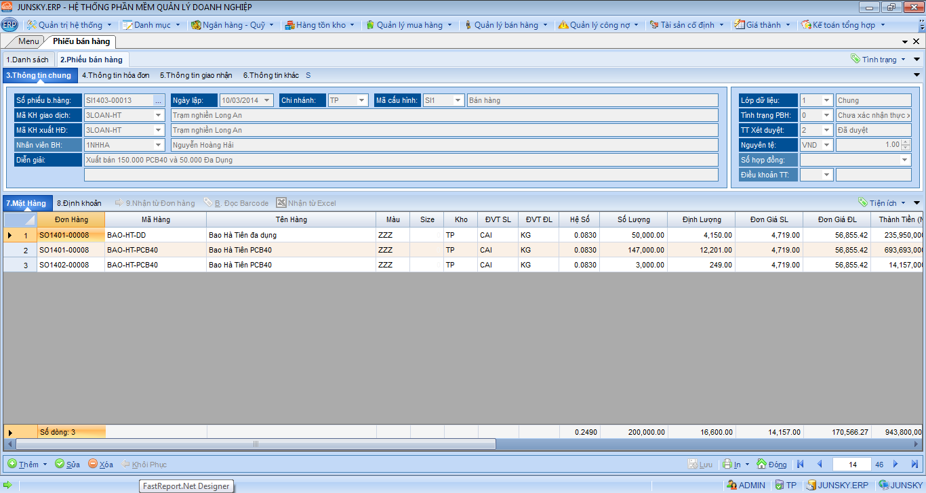
Mẫu in
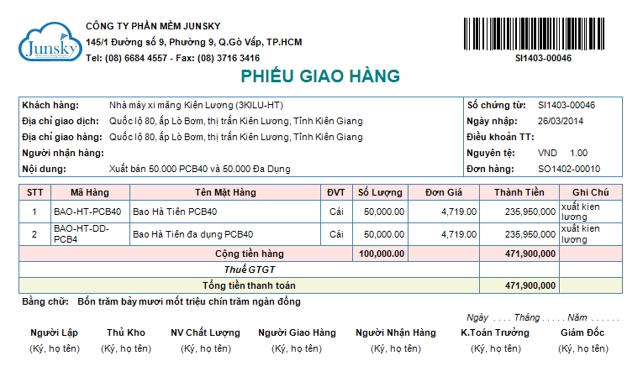
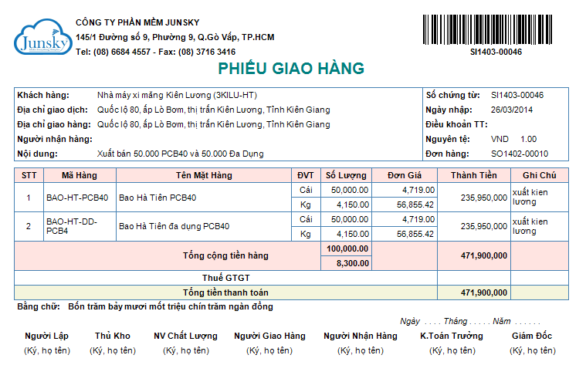
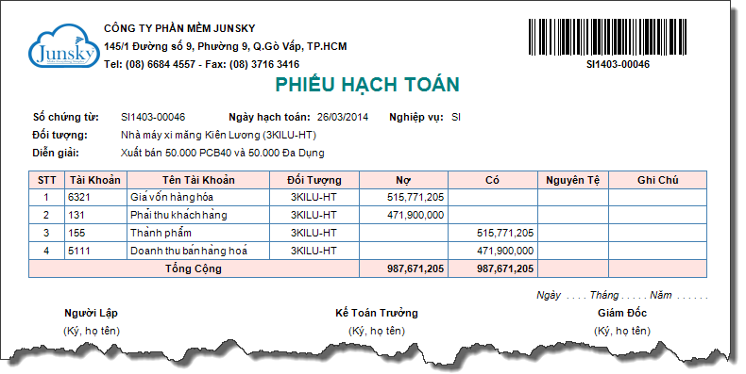
In hóa đơn GTGT mẫu đặt in
